1-Amaliy ish
Mavzu:Raqamli axborot texnologiyalari fanining predmeti, maqsadi va vazifalari. Axborot texnologiyalari asoslari va uni rivoj-lantirishning asosiy bosqichlari.

Tayanch so’z va iboralar: Raqamli va axborot texnologiyalari, axborot, sintaktik, semantik, semantic, pragmatic adekvatlilik, aloqa vositalari, raqamli savodxonlik, media, mediasavodxonlik, mediakompetentlik, axborot xavfsizligi

Bugungi kunda raqamli texnologiyalar hayotning barcha sohalarida faol qo‘llanilmoqda. Iqtisodiyot, bank, xizmat sektori, shuningdek, ta’lim jarayonini ham tez sur’atlarda rivojlanishiga xizmat qilmoqda. Mamlakatda yashayotgan barcha fuqarolar, jumladan yosh bolalardan tortib nafaqaxo‘rlarning ham ongida raqamli texnologiyalar orqali jamiyatdagi barcha muammolarni hal qilish mumkin degan fikrni shakllantirmoqda. Bundan tashqari, ishlab chiqarish va boshqaruv jarayonlarining robotlashtirilishi, masalan bank sektorida, robotlar va ishchilar o‘rtasidagi raqobat masalasi ham ko‘tarilmoqda. Raqamlardan foydalanishga asoslangan hamda joriy etilgan texnologiyalarning so‘zsiz foydasi bilan axloqiy, shaxsiy ma’lumotlarni himoya qilish, robotlar va tashkilotlar xodimlari o‘rtasidagi raqobatning huquqiy jihatlari bilan bog‘liq masalalar tobora ko‘proq e’tiborga olinmoqda. Shu jihatdan, mamlakatimiz

Prezidenti Shavkat Mirziyoev ta’kidlaganidek “Taraqqiyotga erishish uchun raqamli bilimlar va zamonaviy axborot texnologiyalarini egallashimiz zarur va shart. Bu bizga yuksalishning eng qisqa yo‘lidan borish imkoniyatini beradi. Zero, bugun dunyoda barcha sohalarga axborot texnologiyalari chuqur kirib bormoqda. Albatta, raqamli iqtisodiyotni shakllantirish kerakli infratuzilma, ko‘p mablag‘ va mehnat resurslarini talab etishini juda yaxshi bilamiz. Biroq, qanchalik qiyin bo‘lmasin, bu ishga bugun kirishmasak, qachon kirishamiz?! Ertaga juda kech bo‘ladi”.
Fanning maqsadi – zamonaviy axborot texnologiyalari asoslari, mediasiyosat vazifalari, zamonaviy shaxsiy kompyuterlar va ularning atrof qurilmalari, tizimli dasturiy ta’minoti, amaliy dasturiy vositalar, zamonaviy kommunikatsion texnologiyalar, mediata’limda innovatsion pedagogik amaliyotlarni AKT yordamida qoʻllash, Microsoft Offisning dasturiy vositalari, axborot xavfsizligi, media toʻgʻrisidagi me’yoriy-huquqiy hujjatlar bilimlar, kasbiy faoliyatlarida uchraydigan turli masalalarni xal qilishda axborot texnologiyalarining nazariy va amaliy asoslaridan foydalanish haqidagi tasavvurlarini kengaytirish, ko‘nikma va malakalarni shakllantirishidan iborat.

«Raqamli va axborot texnologiyalari» fanining predmeti — raqamli texnologiyalar va axborotlarni qayta ishlash jarayonlari bilan bog‘liq tushunchalar, texnologiyalar va usullarni o‘rganishdir. Ushbu fan axborotlarni to‘plash, saqlash, uzatish, qayta ishlash va himoya qilish texnologiyalari, shuningdek, kompyuter va boshqa raqamli qurilmalar yordamida axborot bilan ishlash ko‘nikmalarini shakllantirishni o‘z ichiga oladi.

«Raqamli va axborot texnologiyalari» fanining vazifalarini media bilan bog‘lash orqali fan zamonaviy jamiyatda axborot va texnologiyalarni boshqarish, uzatish, hamda iste’mol qilishda muhim ro‘l o‘ynaydi. Mediani o‘rgatish va uni samarali ishlatishga qaratilgan bilimlar raqamli savodxonlik va axborot xavfsizligi uchun katta ahamiyatga ega. Fanning asosiy vazifalari:
- Raqamli savodxonlikni oshirish: Media vositalaridan (ijtimoiy tarmoqlar, video platformalar, bloglar) samarali foydalanishni o‘rgatish. Talabalar ommaviy axborot vositalarini (OAV) tanqidiy tahlil qilish, ishonchli manbalarni ajratib olish va raqamli kontent yaratish ko‘nikmalarini egallaydilar. Bu zamonaviy raqamli media dunyosida asosiy vosita hisoblanadi.
- Axborotni boshqarish va tahlil qilish: Media orqali tarqatilayotgan katta hajmdagi axborotni qayta ishlash va tahlil qilishni o‘rgatish. Bu nafaqat ommaviy axborotlar bilan ishlashda, balki raqamli marketing va jurnalistika sohalarida ham foydali.
- Multimedia yaratish va foydalanish: Fan multimedia vositalari, jumladan video, audio, grafika va raqamli tasvirlar yaratish bo‘yicha ko‘nikmalar beradi. Bu media sohasida turli platformalarda kontent yaratishda juda zarur.
- Internet xavfsizligi va kiberxavfsizlik: Media platformalarida, ijtimoiy tarmoqlarda axborot xavfsizligini ta’minlash, shaxsiy ma’lumotlarni himoya qilish va axloqiy me’yorlarga rioya qilish muhimdir. Fan internet xavfsizligi va kiberxavfsizlik masalalariga e’tibor qaratib, foydalanuvchilarni media vositalarida o‘zlarini xavfsiz saqlash ko‘nikmalarini o‘rgatadi.
- Raqamli platformalarda tanqidiy fikrlash: Media va axborot texnologiyalari sohasidagi feyk yangiliklar, dezinformatsiya va manipulyatsiyalarga qarshi kurashda tanqidiy fikrlash ko‘nikmalarini shakllantirish. Bu ijtimoiy tarmoqlarda va boshqa raqamli platformalarda axborot oqimlarini tushunish va to‘g‘ri qaror qabul qilish imkoniyatini beradi.
- Global aloqa va mediakompetentlik: Raqamli texnologiyalar yordamida dunyo miqyosida media orqali kommunikatsiya qilish. Fan talabalarga turli madaniyat va tillardagi media kontentni tushunish, muloqot qilish va yaratishga ko‘maklashadi.
- talabalarni mediakompetentligini oshirishda har xil turdagi mediatexnologiyalardan samarali foydalanish usullarini ochib berish;

Axborot tushunchasi va media «Axbоrоt» so‘zi lоtincha “information” so‘zidan оlingan bo‘lib, birоr ish hоlati yoki kishi faоliyati haqida ma’lum qilish, xabar berish, birоr narsa haqidagi ma’lumot, degan mànоni anglatadi. Infоrmatika nazariyasida saqlash, qayta tuzish va uzatish obyekti sanalgan barcha ma’lumotlar axbоrоt deb yuritiladi.
«Media» atamasi (lotincha – medium, ya’ni vosita, vositachi, usul) turli ko‘rinishdagi kommunikatsiya va axborot vositasini anglatadi. Media tushunchasi mazmuniga axborotni yaratish, nusxalashtirish, tarqatish vositasi hamda mualliflar va ommaviy auditoriya o‘rtasida axborot almashinuvining texnik vositalari kiradi.
Media klassifikatsiyasi o’z navbatida kategoriyalarga bo’linadi. 1.1-rasm
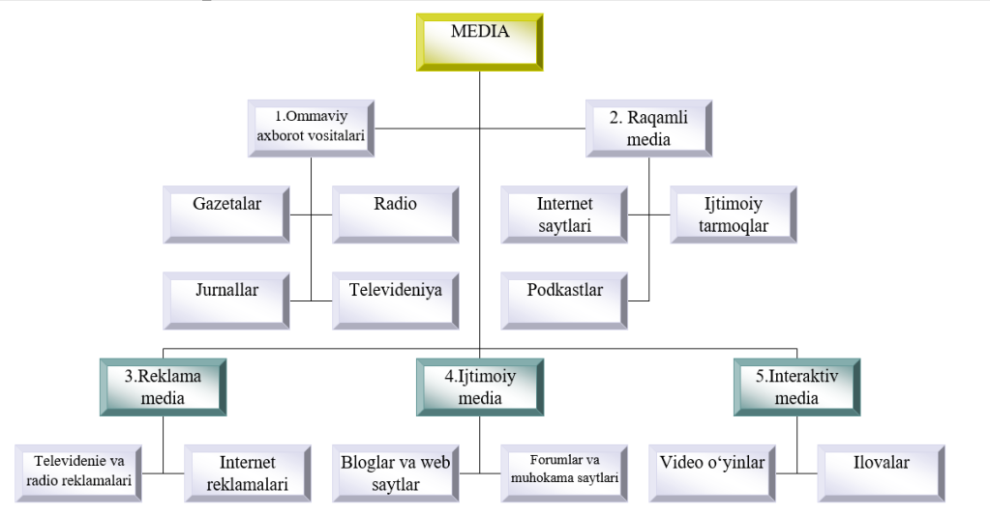

Axborotning turlari: matn, tasvir, animatsiya, audio va video. Ma’lumki, axborotlarni insonlar bir-biriga uzatish jarayonida matn ko‘rinishdagi, jadval ko‘rinishdagi, tovush ko‘rinishdagi va tasvir ko‘rinishdagi ma’lumotlardan foydalanadi.
Matn. Matn – bu ma’lumotlarni ifodalash shakli bo‘lib, u mazmunan yagona, yaxlit va tanlangan tilning belgilari ketma-ketligidan iborat. Matn hujjat asosidir. Axborot tizimiga matn kiritish klaviatura, pero, mikrofon, yoki skaner yordamida amalga oshiriladi. Matnlarga ishlov berish matn muharriri deb ataluvchi maxsus amaliy dasturlar majmuasi tomonidan amalga oshiriladi. Tarmoq orqali matnlar ma’lumotlar bo‘laklari ko‘rinishida uzatiladi.
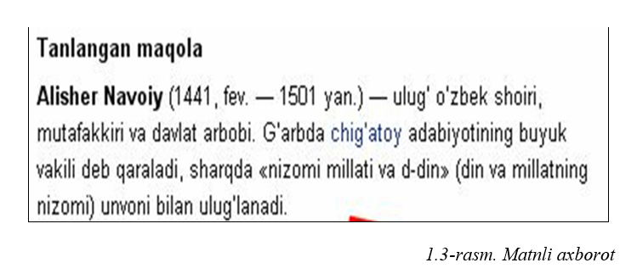

Tasvir. Tasvir – bu biror voqea, hodisa yoki jarayonlarni o‘zida ifodalagan rasm bo‘laklari va ranglardan iborat ma’lumotdir. Foto, manzara, matematik funksiyalar grafigi, statistik ma’lumotlar diagrammasi va shunga o‘xshash ma’lumotlar tasvir hisoblanadi. Kompyuter yordamida tasvirlarga ishlov berishni to‘rt guruhga ajratish maqsadga muvofiq hisoblanadi:
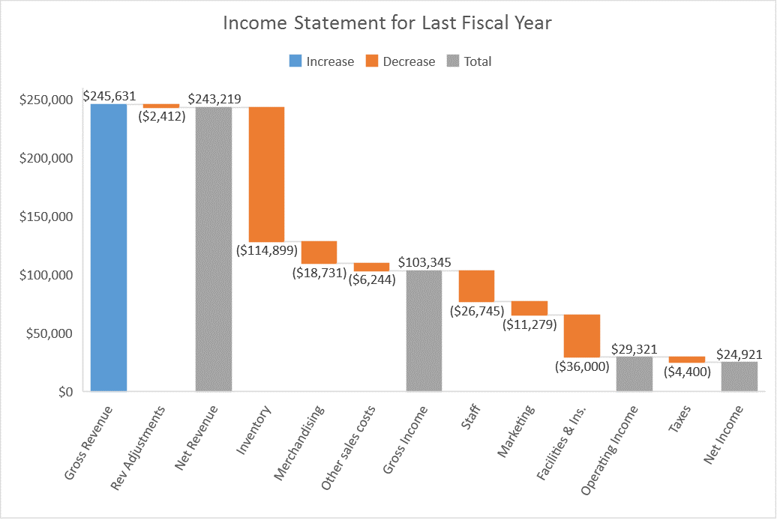

Animatsiya. Animatsiya ma’lum tezlikda tasvirlarni almashtirish maҳsulidir. Bunda ma’lum vaqt oralig`ida, ma’lum sondagi bir xil o‘lchamga ega bo‘lgan tasvirlar tezkor almashtiriladi. Natijada multiplikatsiyaga o‘xshash harakatlanuvchi (animatsion) tasvir hosil bo‘ladi. Filmlar va video ma’lumotlarning asosini animatsiyalar tahlil etadi, chunki filmlar namoyishida bir soniyada 25-30 ta tasvir tezkor almashtiriladi. Shunday qilib, videofilm tarkibidagi tasvirlarni hisoblab chiqish mumkin, ya’ni bir soatlik film 3600 soniyani, undagi tasvirlar esa 90 mingtani tahlil etadi.
Nazorat savollari va topshiriqlar:
- Informatika va axborot texnologiyalari fanining asosiy tushunchalari qaysilar va ularni izohlang.
- Axborot tushunchasiga ta’rif bering va u qanday so‘zdan olingan.
- Axborot texnologiyasi tushunchasiga ta’rif bering.
- Axborotli texnologiyalarga misollar keltiring.
- Media klassifikatsiyasi

